Учитель Сдвижкова Галина Ивановна,
высшая квалификационная категория

ГЕОГРАФИЯ

Обученность и качество знаний по предмету | Рейтинг классов по предмету
6 а

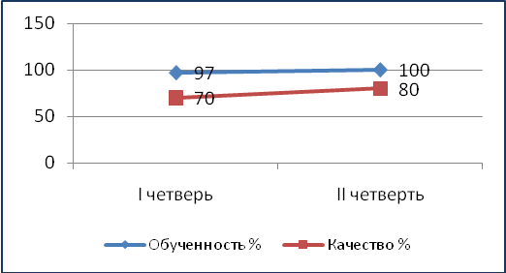 | 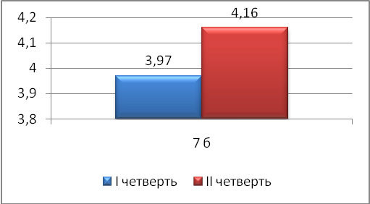
7а,7б

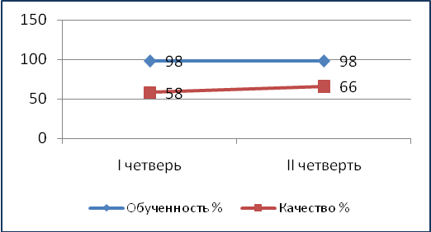 | 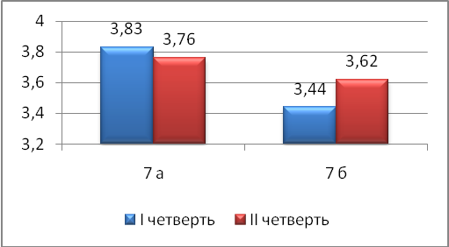
8а,8б

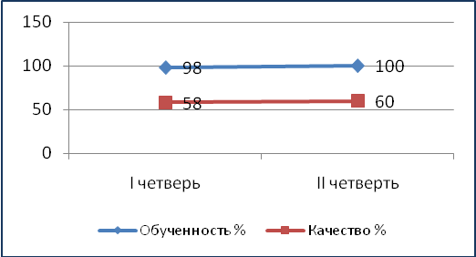 | 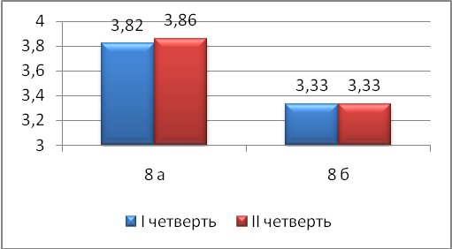
9а,9б

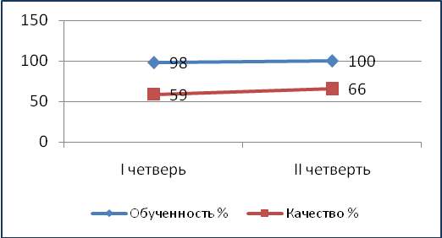 | 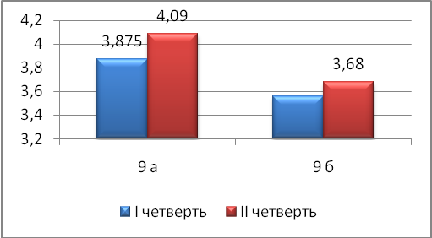

Учитель Сдвижкова Галина Ивановна,
высшая квалификационная категория

ГЕОГРАФИЯ

Обученность и качество знаний по предмету | Рейтинг классов по предмету
10а

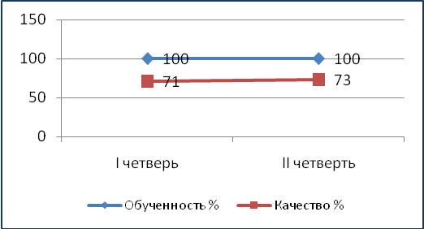 | 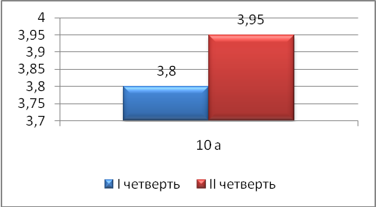
11а

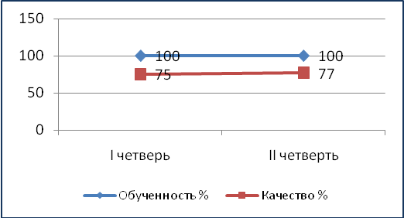 | 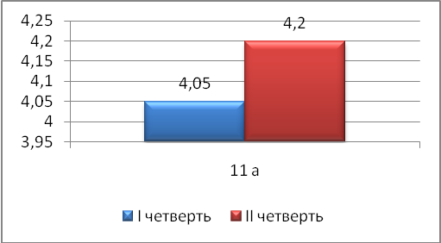

БИОЛОГИЯ

Обученность и качество знаний по предмету | Рейтинг классов по предмету
10а

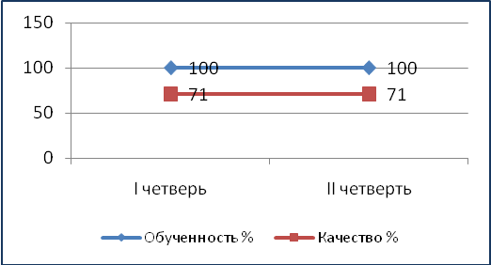 | 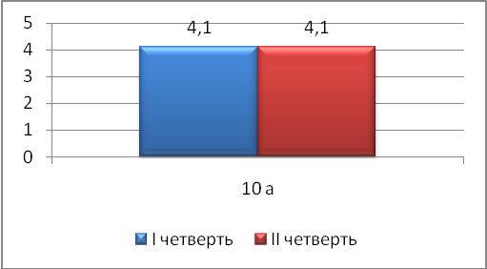

Учитель Сдвижкова Галина Ивановна,
высшая квалификационная категория

БИОЛОГИЯ

Обученность и качество знаний по предмету | Рейтинг классов по предмету
5а

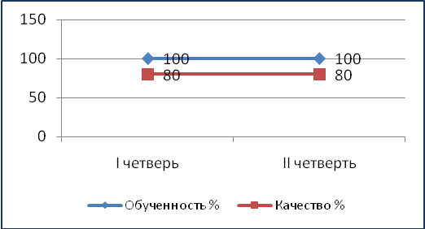 | 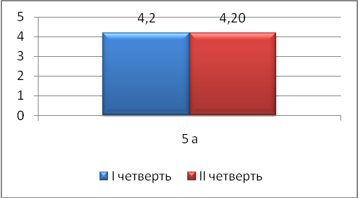
6а

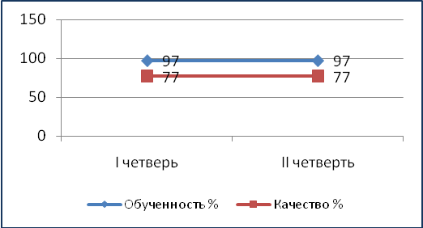 | 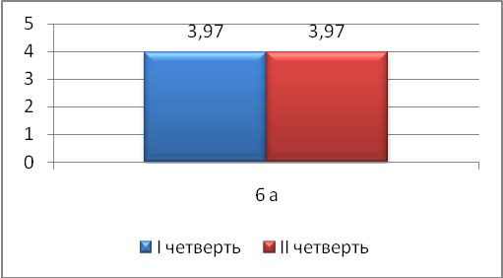
7а,7б

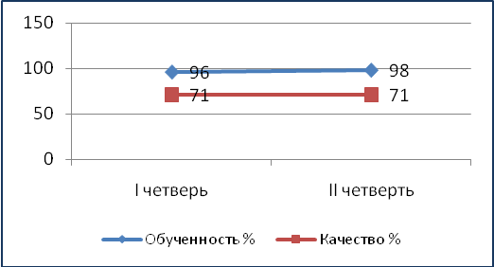 | 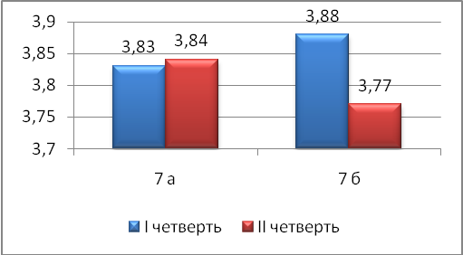
8а,8б

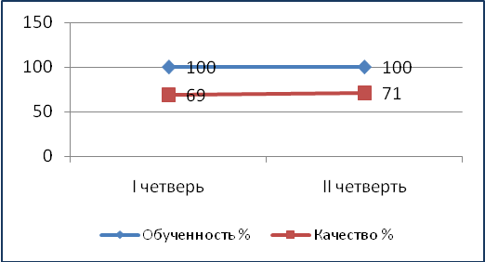 | 